
2020年湖北省咸宁市初中毕业学业统一考试化学试卷
考生注意：
1.本试卷分试题卷〔共10页）和答题卷；全卷38小题，满分130分（其中物理80分，化学50分）；考试时间120分钟。
2.考生答题前，请将自己的学校、姓名、准考证号填写在试题卷和答题卷指定的位置，同时认真阅读答題卷上的注意事项。考生笭题时，请在答題卷上对应题号的答题区域内作答，答案写在试题卷上无效。
3.可能用到的相对原子质量：H：1 C：12 N：14 O：16 Na：23 S：32 Cu：64
试题卷
一、选择题（本大题共20小题，每小题2分，共40分。1~10题为化学题，11~20题为物理题，每小题只有一个选项最符合题意，请在答题卷中将正确答業的代号涂黑）
1.下列做法或过程一定发生了化学变化的是
A. 用流动的水洗手
B. 戴一次性防护口罩
C. 酒精厂用玉米生产出75%的医用酒精
D. 用水银体温计测量体温
2.人类离不开空气，下列有关空气及其成分的说法正确的是
A. 洁净的空气是纯净物
B. 空气中主要气体的体积分数由大到小依次是：O₂、N₂、CO₂
C. 氧气能支持燃烧，可以作燃料
D. 在氧气里点燃细铁丝可发生剧烈燃烧，火星四射，生成黑色固体
3.正确规范的操作是实验成功和人身安全的重要保证，下列实验操作正确的是
A. 收集CO₂并验满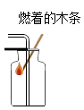
B. 过滤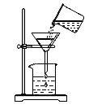
C. 取用浓硫酸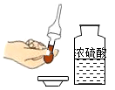
D 检查装置气密性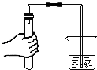
4.水是我们日常生活必不可少的物质，下列有关水的说法正确的是
A. 鉴别软水和硬水：加入肥皂水，振荡，泡沫较多的是硬水
B. 湿衣服晾晒一段时间后变干，说明水分子在不断运动
C. 电解水实验中，正负极产生的气体体积之比约为2:1
D. 地球表面约71%被水覆盖着，所以不必节约用水
5.近期有些地方发生的火灾给人们敲响了安全警钟，下列说法或做法错误的
A. 通过降低可燃物的着火点可以灭火
B. 甲烷是天然气的主要成分，与空气混合后遇明火可能会发生爆炸
C. 火灾发生后应用湿毛巾捂住口鼻迅速逃离，并拨打火警电话119
D. 为扑灭森林火灾，可把大火蔓延路线前的一片树木砍掉，形成隔离带
6.证据推理是化学学科核心素养的重要内容，下列推理正确的是
A 酸能使紫色石蕊溶液变色，所以酸也能使无色酚酞溶液变色
B. 化合物由不同种元素组成，所以由不同种元素组成的纯净物一定是化合物
C. 中和反应是有盐和水生成的反应，所以有盐和水生成的反应一定是中和反应
D. 燃烧都伴随有发光、放热现象，所以有发光、放热现象的变化一定是燃烧
7.连花清瘟胶囊具有清瘟解毒，宣肺泄热的功效。其成分中含有一种名为绿原酸的物质，下列有关绿原酸（C₁₆H₁₈O₉）的说法正确的是
A. 绿原酸是由3种元素组成的有机物
B. 绿原酸的相对分子质量是354g
C. 绿原酸中氢元素的质量分数最大
D. 绿原酸由16个碳原子、18个氢原子和9个氧原子构成
8.化学与生活密切相关，下列说法正确的是
A. 大米中含有丰富的糖类物质，霉变大米经淘洗后可食用
B. 吃水果和蔬菜可以补充维生素
C. 微量元素对人体作用十分重要，必须大量服用
D. 为解决“白色污染”问题，应将废旧塑料袋进行焚烧处理
9.下列有关物质除杂和鉴别的实验方案正确的是
选项 | 实验目的 | 实验方案
A | 除去MnO₂中少量的KMnO₄ | 加热固体混合物
B | 除去CO₂中少量的CO | 通入氧气后点燃
C | 鉴别NaOH和NH₄NO₃两种固体 | 分别溶于等量水中，根据形成溶液的过程中温度的变化鉴别
D | 鉴别KCl、（NH₄）₂SO₄和尿素三种固体 | 分别加熟石灰研磨，根据能否嗅到氨味鉴别

A. A B. B C. C D. D
10.将一定质量的锌粉加入到Cu（NO₃）₂、AgNO₃两种物质的混合溶液中，充分反应后过滤，得到滤液和滤渣。下列有关说法正确的是
A. 若滤液为蓝色，则滤渣中一定有银和铜
B. 若滤液为无色，则滤渣中一定有银和锌，可能含有铜
C. 若向滤液中加入稀盐酸有白色沉淀生成，则原滤液中溶质只有AgNO₃和Zn（NO₃）₂
D. 若向滤渣中加入稀盐酸有气泡产生，则滤液中溶质只有Zn（NO₃）₂
11.请用化学用语填空：
（1）保持过氧化氢化学性质的最小粒子是______________。
（2）某粒子的结构示意图为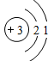，该粒子的符号是
12.溶液及物质的溶解性对我们的生产生活有重要意义。如图是三种物质的溶解度曲线，请回答：
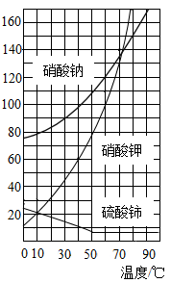
（1）三种物质中，______________的溶解度受温度影响最大。
（2）80℃时硝酸钠的溶解度是______________g。
（3）将70°C时三种物质的饱和溶液分别降温至30°C，所得溶液为不饱和溶液的是__________溶液。
（4）硝酸钾属于复合肥料，所含营养元素有_____________，溶质质量分数为3%的硝酸钾溶液常用作无土栽培的营养液，配制这种营养液150kg，需要硝酸钾固体的质量是______________kg。
13.某硫酸厂以黄铁矿（主要成分是FeS₂）为主要原料，生产硫酸的简要流程图如下：
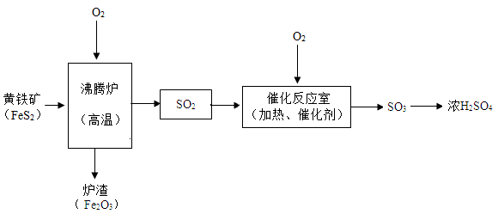
（1）写出流程图中硫的一种氧化物名称：________。
（2）催化反应室中发生的是化合反应，写出该反应的化学方程式：______________。
（3）实验室里稀释浓硫酸方法是：把__________，并不断搅拌。
（4）沸腾炉中的炉渣（Fe₂O₃）可用于炼铁，写出用一氧化碳和炉渣炼铁的化学方程式：_________。
（5）排放的废气中含有SO₂，为实现“变废为宝”，该硫酸厂脱硫工艺的主要反应是，该反应前后化合价升高的元素是_________。
14.根据实验室制取气体常用装置图，请回答下列问题：
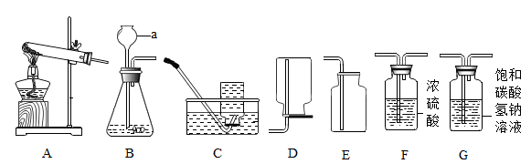
（1）图中仪器a的名称是_______。
（2）实验室用加热氯酸钾和二氧化锰混合物的方法制取氧气的化学方程式是________。
（3）实验室用锌和稀硫酸制取氢气的化学方程式是_______，应选择的发生装置是____。
（4）用盐酸制二氧化碳气体或氢气，所得气体中往往含有氯化氢气体杂质，现要制取并收集一瓶纯净、干燥的二氧化碳气体，所需要装置正确的连接顺序是_______（填字母序号），其中装置G的作用是（用化学方程式表示）_________。
15.在新型冠状病毒肺炎的防疫工作中，“84”消毒液常用于学校环境的消毒灭菌。某校趣小组对“84”消毒液的相关知识产生了兴趣，于是在老师的指导下进行如下探究：
【查阅资料】
a.“84”消毒液的主要成分是次氯酸钠（ NaClO）和氯化钠，NaClO为有效成分。
b.次氯酸钠（ NaClO）溶液有漂白、杀菌、消毒功效，有腐蚀性。
c.可通过电解氯化钠溶液的方法来制取次氯酸钠。
一、初识“84”消毒液：
【提出猜想】“84”消毒液对有色衣物有漂白作用。
【设计实验】
实验操作 | 实验现象 | 实验结论
向有色布条滴加适量该消毒液，放置一段时间。 | 有色布条____（填“褪色”或“不褪色”）。 | 消毒液对有色衣物有漂白作用。

二、自制“84”消毒液：同学们在实验室通过电解氯化钠溶液来制取“84″消毒液。
其反应的化学方程式是，则X的化学式是__。
三、实验拓展：在老师指导下，同学们成功制得了“84”消毒液，激发了同学们更大探究欲望，于是还设计了提纯粗盐（主要成分是NaCl，还含有可溶性杂质MgCl₂、CaCl₂等）的实验方案：
实验步骤 | 实验目的或说明
（1）取一定量的粗盐样品，加入适量水完全溶解，再加入过量的氢氧化钠溶液，充分反应后过滤。 | 完全除去杂质MgCl₂，写出反应的化学方程式：___
（2）往步骤（1）中滤液加入过量的_________（写化学式）溶液，充分反应后过滤。 | 完全除去杂质CaCl₂
（3）往步骤（2）中滤液加入过量的稀盐酸。 | 写出所得溶液中含有的阳离子符号：_____

把步骤（3）中所得溶液倒入蒸发皿中，用酒精灯加热蒸发结晶即可得到较纯的食盐。
【实验反思】
a.此方案最终所得NaCl比原粗盐样品中的NaCl多，其原因是______。
b.有同学认为只需要上述实验方案中的步骤（2），不仅能完全除去杂质CaCl₂，还能完全除去杂质MgCl₂，你认为正确吗？说明理由：__________。
16.实验室中稀硫酸因标签破损，需测定其质量分数。某化学兴趣小组的同学取该稀硫酸样品50g，逐滴加入质量分数为16%的NaOH溶液，溶液的pH随加入NaOH溶液质量的变化如图所示。
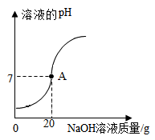
（1）图中A点时溶液中溶质的化学式是 。
（2）求稀硫酸中溶质的质量分数（写出计算过程，计算结果精确到0.01%）

